**Bài tập lí thuyết Chương 1**

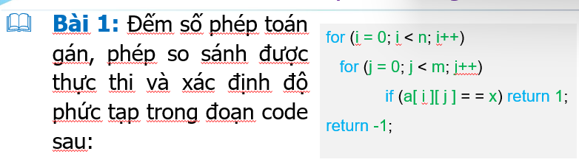

**Phép so sánh:** n*m + n*m (lần)

**Phép gán:** n*m + n*m + 2 (lần)

**T(n)=O(m*n)**

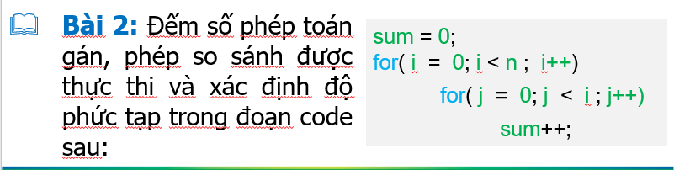

**Phép gán:** 1 + 1 + n + 1 + 2[(n-1)+(n-2)+…+1] (lần)

**Phép so sánh:** n + n + (n-1) + …+ 1

T(n)=O(n)

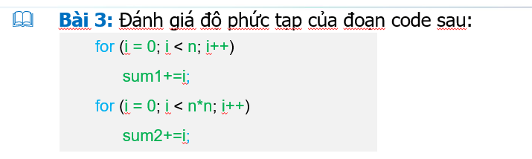

**Vòng lập for(1)** : n lần chạy

**Vòng lập for(2)** : n^2 lần chạy

**T(n)=O($n^{2}$)**

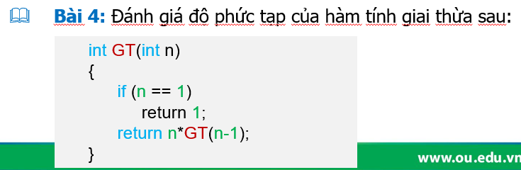

**T(n)=O(n)**

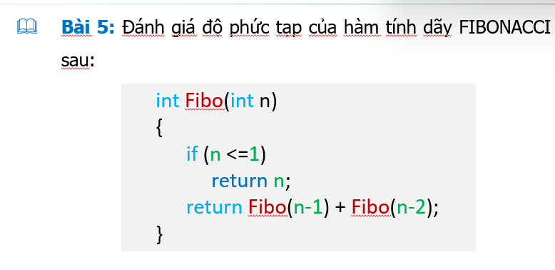

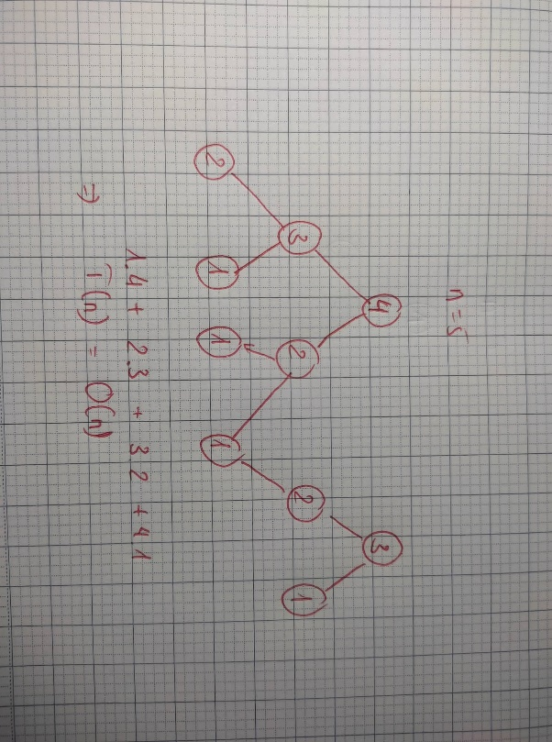

**T(n)=O(n)**